คู่มือการติดตั้งซอฟต์แวร์และฮาร์ดแวร์
ความต้องการทางด้านฮาร์ดแวร์
- สายสัญญาณ RS232 จำนวน 1 สาย
- แหล่งจ่ายไฟตรง 12 โวลต์ 1 ตัว
- เครื่องอ่านเขียน บัตร สมาร์ตการ์ด จำนวน 1 เครื่อง
- เครื่องคอมพิวเตอร์ PC จำนวน 1 เครื่อง
- บัตรสมาร์ตการ์ด ตั้งแต่ 1 บัตรขึ้นไป
การติดตั้งทางด้านฮาร์ดแวร์
- ต่อแหล่งจ่ายไฟตรง 12 โวลต์ เข้าที่เครื่องอ่านเขียน บัตร สมาร์ตการ์ด
- ต่อสายสัญญาณ RS232 เข้ากับเครื่องคอมพิวเตอร์และ เข้ากับเครื่องอ่านเขียน บัตรสมาร์ตการ์ด
- ทดลองเชื่อมต่อผ่านโปรแกรม HyperTerminal ดังรูปข้างล่าง

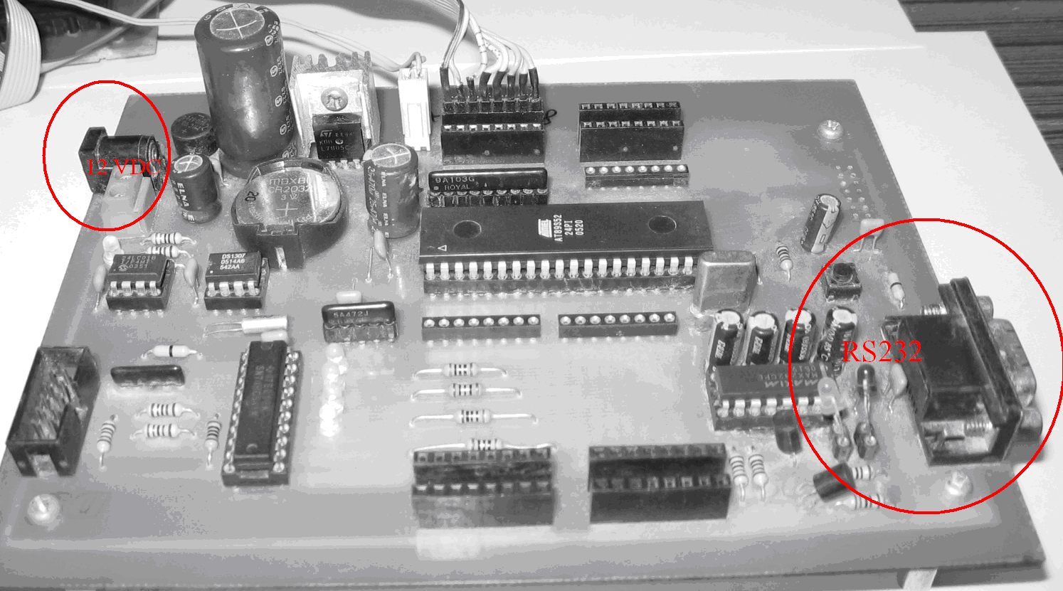

การต่อ RS232 และแหล่งจ่ายไฟ 12 VDC

ทดลองเชื่อมต่อผ่านโปรแกรม HyperTerminal ดังรูปข้างล่าง

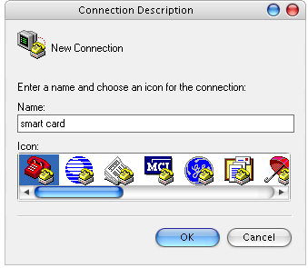

กำหนดชื่อที่ใช้ในการ เชื่อมต่อเป็น smart card

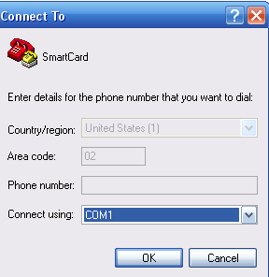

กำหนดการพอร์ต ในที่นี้ ใช้ พอร์ต COM1
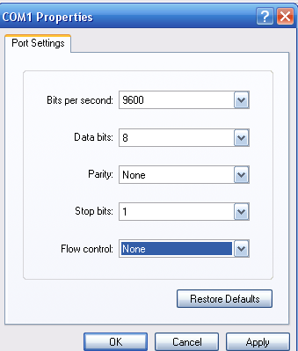

กำหนดการเชื่อมต่อให้กับ โปรแกรม Hyper Terminal โดยกำหนดตามรูปภาพ

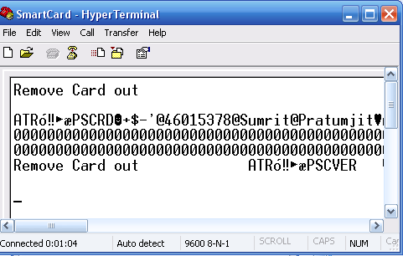

ทดลองการเชื่อมต่อโดยการสอดบัตรสมาร์ตการ์ดเข้าที่เครื่องอ่านแล้วก็จะทำให้ได้ ข้อมูลของบัตรออกมาทาง โปรแกรม Hyper Terminal

ความต้องการทางด้านซอฟแวร์
ความต้องการของระบบคอมพิวเตอร์
- ต้องมีความเร็วของ CPU 500 เมกกะเฮิร์ตขึ้นไป
- ต้องมีหน่วยความจำอย่างน้อย 128 เมกกะเฮิร์ตขึ้นไป
- ต้องมี พื้นที่ว่างบนฮาร์ดดิส อย่างน้อย 3 กิกกะเฮิร์ตขึ้นไป
- ต้องทำการติดตั้ง โปรแกรม Microsoft SQL Server 2000
การติดตั้งทางด้านซอร์ฟแวร์
- ทำการ คัดลอกไฟล์ Project_Data.MDF, Project_Log.LDF, SmartFood_Data.MDF, SmartFood_Log.LDF ที่อยู่ในแผ่น ซีดีโฟลเดอร์ source/database/ ไปไว้ที่ C:\Program file\Microsoft SQL 2000\MSSQL\Data\ ของเครื่องนั้น
- ทำการรัน โปรแกรม Microsoft SQL Server 2000 เพื่อที่จะทำให้เครื่องเป็น Server ใช้ฐานข้อมูลได้
- ทำการรันโปรแกรม ที่อยู่ในแผ่น ซีดีโฟลเดอร์ Execute ได้

คู่มือการใช้โปรแกรม
โปรแกรม ทะเบียนนักศึกษา

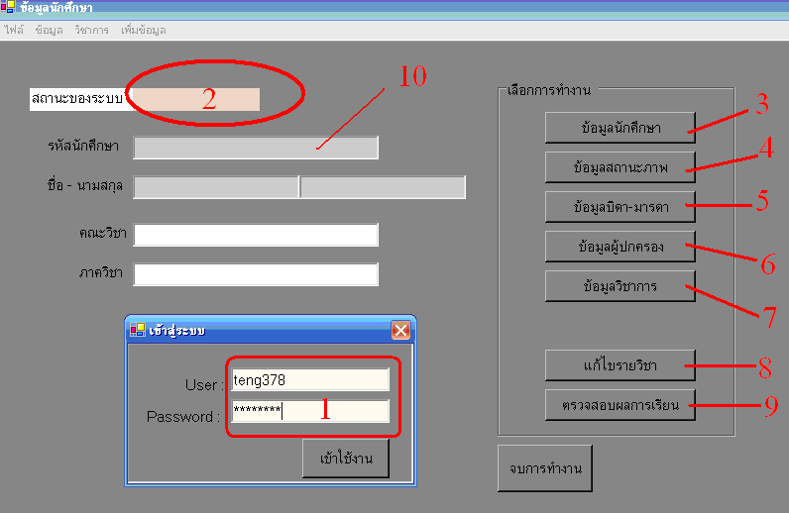

หมายเลข 1 คือ เมื่อทำการรันโปรแกรมขึ้นมาโปรแกรมจะทำการให้กรอกรหัสผ่านของระบบ ถ้ารหัสผ่านถูกต้องจะทำ สถานะเป็นเจ้าหน้าที่ตรงหมายเลข 2 แต่ถ้าไม่ถูกต้องโปรแกรมจะถามว่าต้องการใช้งานเป็นนักศึกษา ใช่ หรือ ไม่
หมายเลข 2 คือ แสดงสถานะเป็น เจ้าหน้าที่ หรือ นักศึกษา
หมายเลข 3 คือ แสดงข้อมูลประวัตินักศึกษา ถ้า เข้าสู่ระบบเป็นเจ้าหน้าที่สามารถ แก้ไขข้อมูลนักศึกษาได้ ถ้าเข้าใช้งานระบบเป็นนักศึกษา ไม่สามารถแก้ไขข้อมูลได้
หมายเลข 4 คือ เหมือนข้อ 3 แต่เป็นข้อมูลสถานะภาพของนักศึกษา
หมายเลข 5 คือ เหมือนข้อ 3 แต่เป็นข้อมูล บิดา / มารดา ของนักศึกษา
หมายเลข 6 คือ เหมือนข้อ 3 แต่เป็นข้อมูลผู้ปกครองของนักศึกษา
หมายเลข 7 คือ เป็นการเพิ่ม แก้ไข ลบ ข้อมูล รายวิชา สำหรับ เข้าระบบเป็นเจ้าหน้าที่เท่านั้น
หมายเลข 8 คือ สำหรับ เพิ่ม เปลี่ยน ถอน รายวิชาทำได้ทั้งเจ้าหน้าที่และนักศึกษา
หมายเลข 9 คือ สำหรับตรวจสอบผลการเรียน ถ้าเข้าใช้ระบบเป็นเจ้าหน้า จะสามารถแก้ไขเกรดได้
หมายเลข 10 คือ จะสามารถกรอกข้อมูลรหัสนักศึกษาได้เฉพาะเข้าระบบเป็นเจ้าหน้าที่เท่านั้นถ้าเป็น การเข้าระบบเป็นนักศึกษาต้องใช้ บัตรสมาร์ทการ์ดอย่างเดียวจะทำการแสดงข้อมูลของนักศึกษาคนนั้น

เมื่อทำการคลิกที่ปุ่ม แก้ไขรายวิชา หมายเลข 8
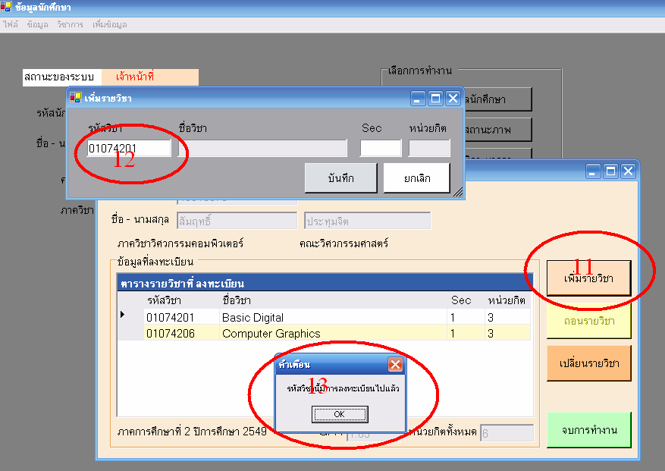

หมายเลข 11 คือ เมื่อทำการคลิก จะทำให้เกิด Dialog เพิ่มรายวิชาตามหมายเลข 12
หมายเลข 12 คือ เมื่อทำการกรอกรหัสผ่านลงในช่อง โปรแกรมจะทำการตรวจสอบว่ารหัสนี้มีการลงทะเบียนหรือยัง
หมายเลข 13 คือ เป็น Dialog Box แจ้งเตือนเมื่อมีการป้อนรหัสนักวิชาที่ซ้ำในเทอมปัจจุบัน
แต่เมื่อมีการป้อนรหัสวิชาที่ไม่ซ้ำที่เคยลงทะเบียนมาก็จะแสดงข้อมูลวิชาครบทุกช่อง

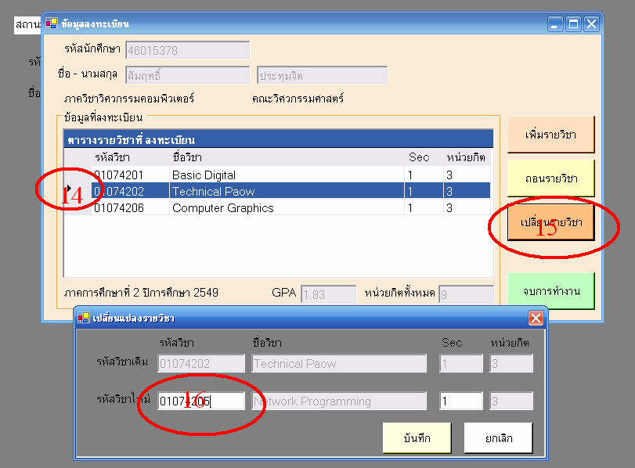

หมายเลข 14 คือ เมื่อทำการคลิกเลือกรายวิชาที่ต้องการแล้วทำการคลิกที่ปุ่มเปลี่ยนรายวิชาหมายเลข 15
หมายเลข 15 คือ เมื่อคลิก จะทำการเปิด Dialog เปลี่ยนแปลงรายวิชาขึ้นมา
หมายเลข 16 คือ เมื่อทำการกรอกรหัสผ่านลงในช่องรหัสวิชาใหม่ โปรแกรมจะทำการตรวจสอบว่ารหัสนี้มีการลงทะเบียนหรือยัง
แต่เมื่อมีการป้อนรหัสวิชาที่ไม่ซ้ำที่เคยลงทะเบียนมาก็จะแสดงข้อมูลวิชาครบทุกช่อง

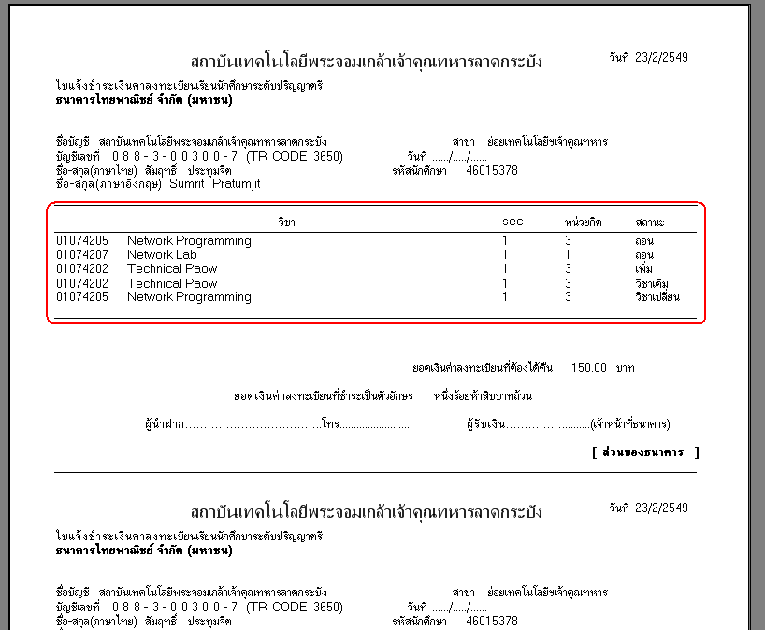

เมื่อทำการคลิกออกจาก Dialog แก้ไขรายวิชาเมื่อมีการเปลี่ยนแปลงแก้ไขข้อมูลวิชาที่ลงทะเบียนก็จะสร้างรายงานเพื่อที่จะทำการพิพม์แสดงก่อนการพิมพ์ออกทางเครื่องพิพม์ โดยแสดงรายการแก้ไขรายวิชาออกมา คือ ในกรอบสีแดง

เมื่อมีการคลิกที่ปุ่ม ตรวจสอบผลการเรียน หมายเลข 9

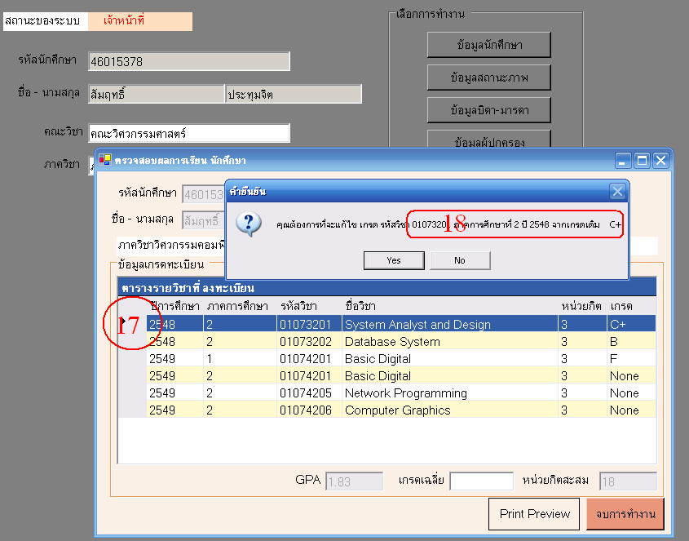

หมายเลข 17 เมื่อ ดับเบิ้ลคลิกที่เลือกตามรูปข้างบน นั้นจะสามารถทำได้เฉพาะการเข้าใช้ระบบที่เป็น เจ้าหน้าที่เท่านั้น จะทำให้เกิด Dialog ขึ้นมาถามว่าคุณต้องการแก้ไข เกรด รายวิชา ดังรูปที่ 18
หมายเลข 18 เมื่อ แสดง Dialog ถามการยืนยันการแก้ไขเกรด

เมื่อทำการคลิกขั้นตอนที่ 18

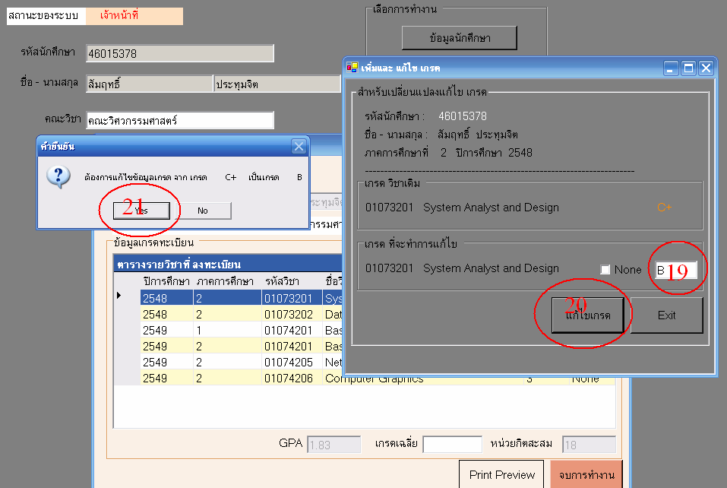

หมายเลข 19 คือ ทำการกรอกข้อมูลเกรดที่ต้องการลงไป แต่ถ้าคลิกตรง None จะหมายถึงเกรดยังไม่มี
หมายเลข 20 คือ เมื่อคลิกที่ปุ่มแก้ไขเกรดก็จะเกิด Dialog ถามยืนยันการแก้ไขเกรดนั้นดังขั้นตอน 21
แต่ถ้ากรอกข้อลเกรดที่ไม่ตรงตามความเป็นจริงจะทำให้เกิด Dialog แจ้งเตือนข้อมูลเกรดไม่ตรงตามความเป็นจริงแล้วให้ผู้ใช้กรอกข้อมูลเกรดที่ตรงตามความ้ฃเป็นจริง
หมายเลข 21 คือ แสดง Dialog Box ยืนยันการแก้ไขข้อมูลเกรด

ทำการแสดงข้อมูลเกรดทั้งหมดที่ลงทะเบียนตั้งแรกเข้าจนถึงปัจจุบัน เกิด Dialog เมื่อมีการคลิก ปุ่ม Print Preview

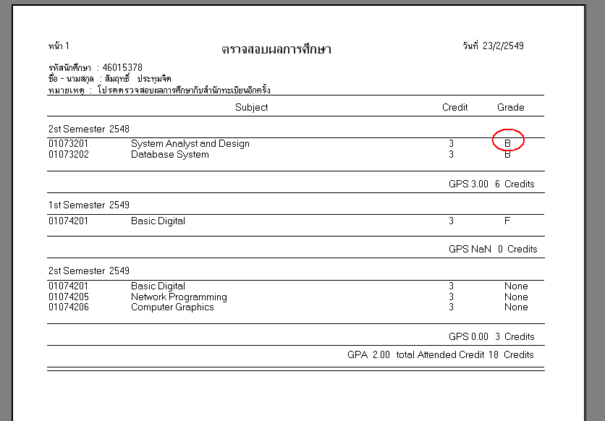

เกิด Dialog นี้ขึ้นมาเมื่อทำการ คริกที่ เมนู เพิ่มข้อมูล -> ลงทะเบียนบัตร

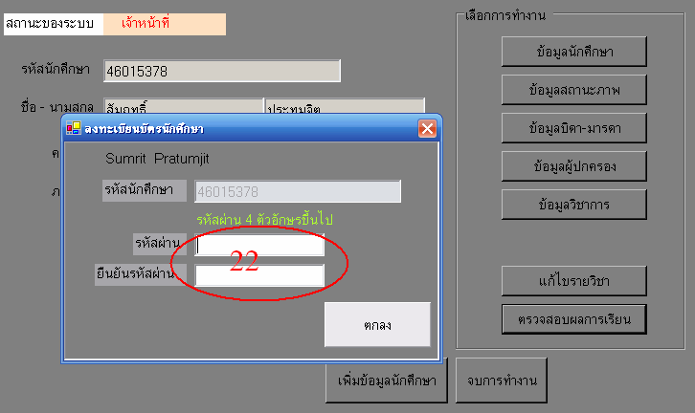

หมายเลข 22 คือ ทำการป้อนรหัสผ่านเป็นจำนวน 4 ตัวอักษรขึ้นไปแล้วทำการคลิกที่ปุ่ม ตกลง โปรแกรมจะทำการบันข้อมูลรหัสผ่านลงบัตรสมาร์ตการ์ด

โปรแกรม ร้านอาหาร

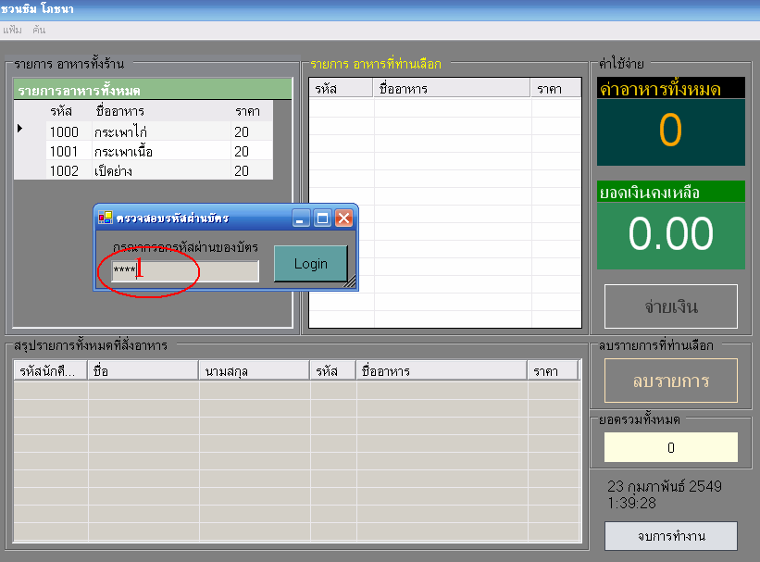

หมายเลข 1 เมื่อมีการเปิดโปรแกรมขึ้นจะยังไม่สามารถใช้งานโปรแกรมได้จนกว่าจะมีการสอดบัตรสมาร์ตการ์ดเข้าไปโปรแกรมจะทำการตรวจสอบรหัสผ่านของบัตรขึ้นมา เมื่อทำการกรอกรหัสผ่านเสร็จก็จะสามารถสั่งอาหารได้

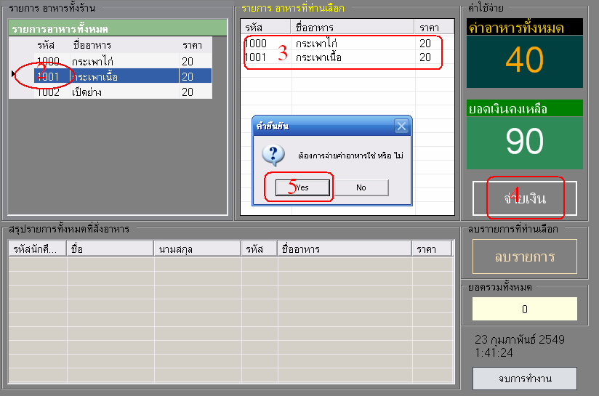

หมายเลข 2 คือ ทำการดับเบิ้ลคลิกที่เมนูรายการอาหารที่ต้องการจะทำให้รายการที่เลือกมาอยู่ที่รายการอาหารที่ท่านเลือก ดังหมายเลข 3
หมายเลข 3 คือ แสดงรายการอาหารที่ท่านเลือก
หมายเลข 4 คือ เมื่อทำการคลิกปุ่ม จ่ายเงิน จะทำให้เกิด Dialog ยืนยันการจ่ายค่าอาหารขึ้นมาดังหมายเลข 5
หมายเลข 5 คือ แสดงการยืนยันเมื่อมีการต้องการจ่ายค่าอาหาร

เมื่อทำการคลิกที่ปุ่ม Yes

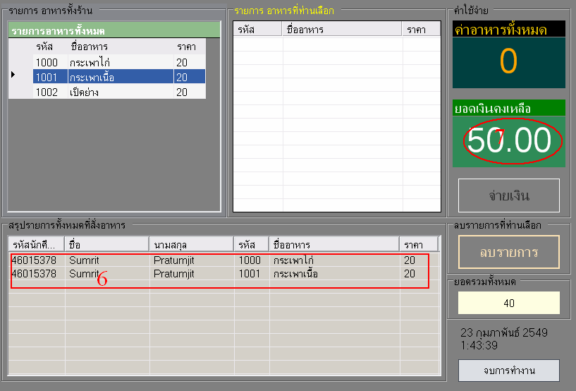

หมายเลข 6 คือ จะทำการหักค่าใช้ในบัตรสมาร์ตการ์ด ดังหมายเลขที่ 7 และทำการแสดงรายการอาหรที่ท่านได้สั่งไปอยู่ใน สรุปรายการทั้งหมดที่สั่งอาหาร
หมายเลข 7 คือ แสดงการหักค่าจ่ายอาหารในบัตรคงเหลือ

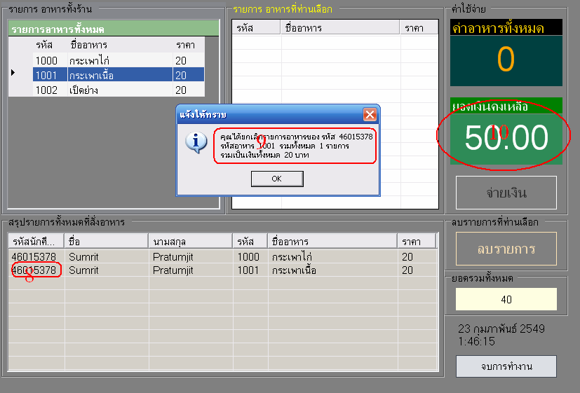

หมายเลข 8 คือ เมื่อทำการดับเบิ้ลคลิกที่หมายเลข 8 จะทำการลบรายการอาหารออกไปเมื่อไม่มีบัตรสมาร์ตการ์ดอยู่ที่เครื่องอ่านขียน จะถือว่าเป็นรายการอาหารที่ทำเสร็จไปแล้วรายการนี้จะไปแสดงรายการรับอาหารที่อีกโปรแกรมหนึ่ง
แต่ ถ้ามีบัตรที่เครื่องอ่านเขียนสมาร์ตการ์ดจะถือว่าเป็นการคืนเงินให้แก่บัตรหรือจะถือว่าหารสั่งอาหารนั้นถูกยกเลิกไปดังรูป หมายเลข 9 และเมื่อคลิก Ok ก็จะทำการเพิ่มยอดเงินในบัตรเท่ากับคาอาหารที่จ่ายไปตามรายการที่สั่ง
หมายเลข 9 คือ แสดงรายการอาหารที่ต้องคืนว่าเป็นของใครราคาเท่าไหร่
หมายเลข 10 คือ แสดงการเพิ่มค่าจ่ายอาหารในบัตรคงเหลือ

ผลจากการค้นหาข้อมูลตามผู้ใช้องการ

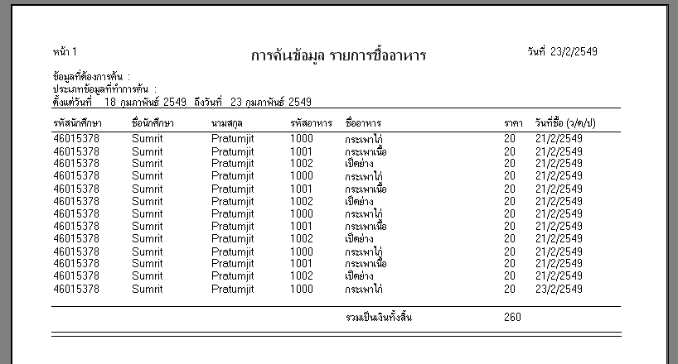

โปรแกรม บัตรเติมเงิน
เมื่อเปิดโปรแกรมขึ้นมา

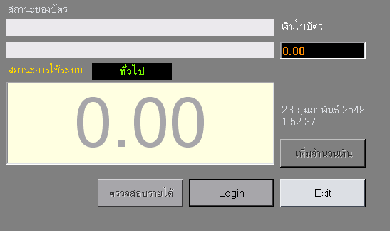

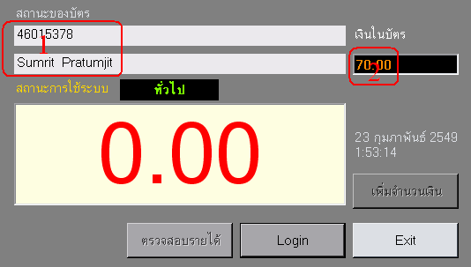

หมายเลข 1 คือ เมื่อสอดบัตรสมาร์ตการ์ดเข้าไปที่เครื่องอ่านบัตรจะทำให้โปรแกรมแสดงข้อมูลของบัตรออกมาตาม หมายเลข 1
หมายเลข 2 คือ แสดงจำนวนเงินที่อยู่ในบัตรทั้งหมดออกมา

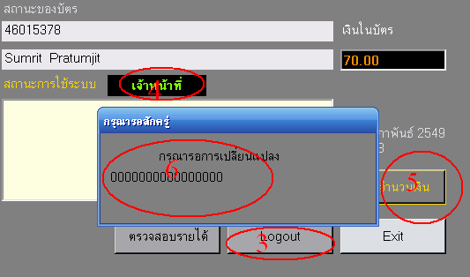

หมายเลข 3 คือ เมื่อทำการคลิกที่ หมายเลข 3 จะทำให้เกิดการตรวจสอบรหัสผ่านของระบบเมื่อไม่มีการ Login เป็นเจ้าหน้าที่จะไม่สามารถเติมเงินในบัตรได้
หมายเลข 4 คือ เมื่อทำการ Login สำเร็จก็จะแสดงสถานะของระบบเป็นเจ้าหน้าที่
หมายเลข 5 คือ เมื่อทำการกรอกจำนวนเงินเสร็จแล้ว คลิกที่หมายเลข 5 จะทำให้เกิดการเขียนข้อมูลจำนวนเก่าเพิ่มเข้าไปตามที่กรอกจำนวนเงินอีก
หมายเลข 6 คือ แสดงสถานะกำลังเขียนข้อมูลลงที่ตัวบัตรสมาร์ตการ์ด

แสดงรายการเมื่อเกิดการค้นข้อมูลตามที่ผู้ใช้งานค้นออกมาเป็นรายงาน

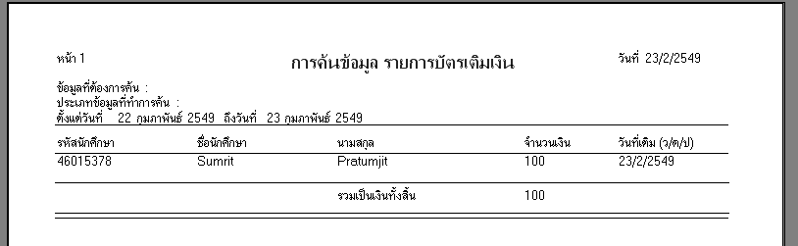

โปรแกรม ข้อมูลสุขภาพ
เมื่อเปิดโปรแกรมขึ้นมา
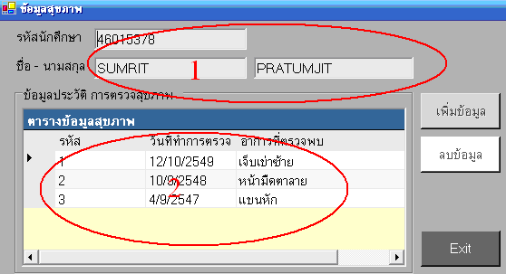

หมายเลข 1 คือ เมื่อมีการเสียบบัตรสมาร์ตการ์ดเข้าไปที่เครื่องอ่านเขียนบัตรสมาร์ตการ์ดโปรแกรมจะแสดงรายละเอียดของบัตรว่าเป็นบัตรของใคร
หมายเลข 2 คือ แสดงข้อมูลของการตรวจสุขภาพขึ้นมาของแต่ละบุคคล
แต่ถ้าไม่เสียบบัตรเขี่เครื่องก็ไม่สามารถใช้งานโปรแกรมได้

แสดงรายการข้อมูลการตรวจสุขภาพแต่ละครั้งเมื่อมีการดับเบิ้ลคลิกที่ DataGrid

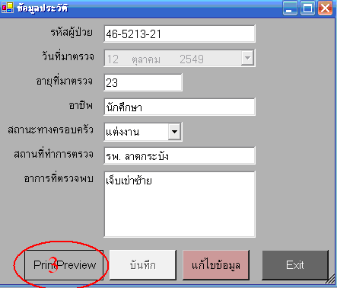

หมายเลข 3 คือ เมื่อทำการคลิกก็จะเกิด Dialog ดังข้างล่างก่อนการพิพม์ออกทางเครื่องพิพม์

